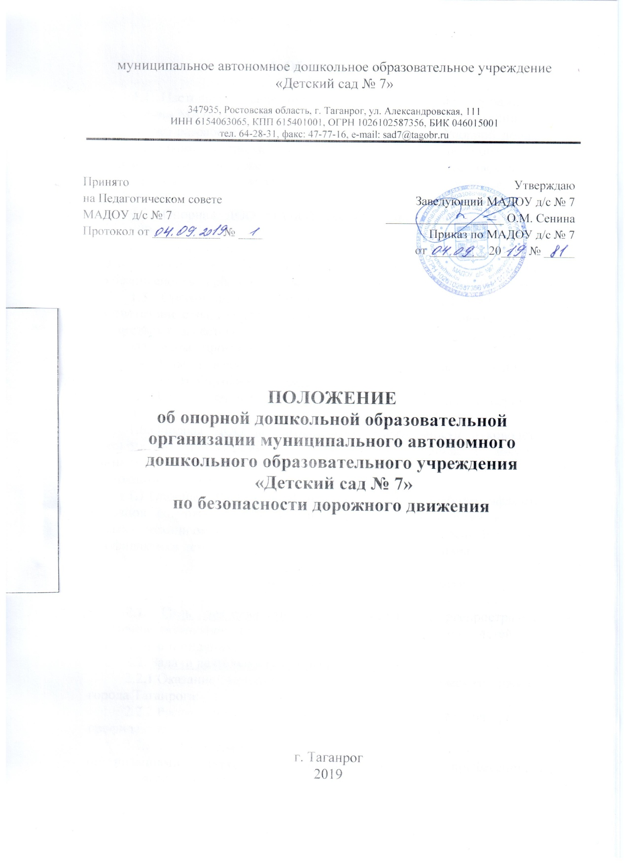
1. Общие положения

1.1. Настоящее Положение об опорной дошкольной образовательной организации МАДОУ д/с № 7 по безопасности дорожного движения (далее – Положение) разработано на основании Положения об опорной дошкольной образовательной организации по безопасности дорожного движения, утвержденного приказом ГУ МВД России по Ростовской области министерства общего и профессионального образования Ростовской области от 30.08.2017 г. №1252/650
1.2. Опорная ДОО МАДОУ д/с № 7 по безопасности дорожного движения создана на основании приказа Управления образования г. Таганрога «О внесении изменений в приказ ГОР УО № 1498 от 20.09.2017 «О присвоении статуса опорной дошкольной образовательной организации по безопасности дорожного движения г. Таганрога» от 13.09.2019г. № 1078.
1.3. Организация работы опорной ДОО по БДД осуществляется в соответствии с настоящим Положением, договорами с заинтересованными ведомствами о сетевой форме деятельности по реализации совместных образовательных программ.
1.4. Планирование, отчетную документацию опорной ДОО по БДД регламентирует Управление образования г. Таганрога.
1.5. Научно-методическое сопровождение деятельности осуществляет Управление образования г. Таганрога.
1.6.Опорная ДОО по БДД в своей деятельности руководствуется Законом РФ «Об образовании», нормативно - правовыми документами Министерства образования и науки Российской Федерации, а также настоящим Положением.
1.7.Опорная ДОО по БДД используется для отработки эффективных образцов содержания образования, технологий воспитания и обучения, новых механизмов управления, обеспечивающих решение вопросов профилактики детского дорожно-транспортного травматизма.

2. Цель и задачи опорной площадки

2.1. Цель деятельности опорной площадки: распространение и внедрение актуального педагогического опыта по обучению детей навыкам безопасного поведения на дороге.
2.2. Задачи деятельности опорной площадки:
2.2.1.Оказание методической помощи педагогическим работникам города Таганрога;
2.2.2.Распространение современных форм и методов работы по профилактике детского дорожно-транспортного травматизма;
2.2.3.Установление эффективных связей между образовательными организациями города Таганрога, создание профессиональных педагогических сообществ;
2.2.4.Содействие в организации межведомственного взаимодействия образовательных организаций города Таганрога и отдела ГИБДД ОМВД России по г. Таганрогу по формированию культуры поведения воспитанников на дорогах, проведению совместных профилактических мероприятий.

3. Вопросы собственности

3.1.Имущество, приобретаемое для обеспечения работы опорной ДОО МАДОУ д/с № 7 по БДД на средства муниципального бюджета, является муниципальной собственностью, закрепляется за МАДОУ д/с № 7, которому присвоен статус опорной ДОО и находится в его оперативном управлении на период деятельности опорной ДОО и после истечения ее срока деятельности.

4. Деятельность опорной ДОО по БДД

4.1. Деятельность опорной ДОО предусматривает оформление документации и материалов из опыта инновационной работы, обеспечивающих его распространение:
4.1.1. Календарный план работы опорной ДОО по БДД на предстоящий учебный год с определением форм, тем, сроков распространения опыта индивидуальной и коллективной инновационной деятельности, ответственных за реализацию мероприятий;
4.1.2. Отчет о работе опорной площадки за истекший учебный год, отражающий распространение опыта инновационной деятельности;
4.1.3. Продукты инновационной деятельности, обеспечивающие трансляцию инновационного опыта.
4.2. Опорная площадка в соответствии с утвержденной темой, планом работы на предстоящий учебный год:
- проводит семинары-практикумы, консультации, открытые мероприятия, скрининг, конференции и т.д.;
- разрабатывает и тиражирует методические рекомендации;
- разрабатывает, апробирует контрольно-диагностические и дидактические материалы, наглядные пособия;
- готовит публикации в СМИ;
- принимает участие в качестве экспертов, консультантов при оценке деятельности муниципальных образовательных организаций или для оценивания методических разработок педагогов.
4.3. Опорная площадка работает по плану, составленному МАДОУ д/с № 7
4.4. Итоги работы опорной ДОО по БДД подводятся ежегодно (в конце учебного года) на педагогическом совете МАДОУ д/с № 7.

5. Управление деятельностью опорной площадки

5.1.Контроль за выполнением плана работы опорной ДОО по БДД, ответственность по защите прав физического и духовного здоровья участников, обеспечение качества образования в соответствии с требованиями государственных образовательных стандартов РФ, анализ деятельности, порядок комплектования и состав участников деятельности опорной площадки, а также принятие решения по вопросам изменения организационной структуры и режима ее функционирования осуществляет заведующий МАДОУ д/с № 7.
5.2.Информационно – методическое сопровождение, курирование деятельности опорной ДОО по БДД, организацию межведомственного взаимодействия осуществляют специалисты Управления образования администрации города Таганрога, сотрудники ОГИБДД ОМВД России по г. Таганрогу (по согласованию).

6. Оформление письменного отчета об итогах работы
опорной ДОО МАДОУ д/с № 7 по БДД

6.1. Отчет о работе опорной площадки за истекший учебный год (по окончании срока реализации) должен содержать:
6.1.1. Общие сведения о проекте (тема, цель, задачи, предмет и объект исследования, сведения об авторах);
6.1.2. Введение, содержащее характеристику условий, в которых реализуется проект, состояние этапов реализации проекта и обоснование актуальности избранной темы;
6.1.3. Главу первую, содержащую выводы, которые были сделаны в процессе реализации этапов проекта;
6.1.4. Главу вторую, содержащую описание результатов инновационной деятельности;
6.1.5. Заключение, в котором содержатся выводы и задачи на следующий этап реализации инновационного опыта или описываются способы переноса идей и оснований, лежащих в основе инновационного опыта для его распространения в других образовательных организациях города Таганрога;
6.1.6. Список использованной литературы;
6.1.7. Приложения (рабочие программы исследований, дидактические материалы, методические рекомендации, методические разработки различных форм, пакеты диагностических материалов, работы воспитанников).

7. Права и обязанности опорной площадки.

7.1. Опорная площадка имеет право на:
- приоритетное комплектование программно-методической и учебной литературы;
- помощь в методическом и организационном сопровождении диссеминации опыта со стороны Управления образования города Таганрога;
- содействие в обеспечении тиражирования методических, дидактических материалов;
- содействие в повышении квалификации педагогов и руководителей в соответствии с методической темой учреждения;
- публикацию материалов из опыта работы.
7.2. Опорная площадка обязана:
- обеспечить качество оказываемых методических услуг;
- осуществлять свою деятельность в соответствии с утвержденным планом опорной ДОО МАДОУ д/с № 7 по БДД;
- согласовывать с научно-методическим советом изменения плана работы опорной ДОО МАДОУ д/с № 7 по БДД;
- своевременно представлять отчет о проделанной работе;
-обеспечивать систематическое повышение уровня профессиональной компетентности педагогических кадров МАДОУ д/с № 7.

